**Министерство образования и науки Российской Федерации**

**САНКТ-ПЕТЕРБУРГСКИЙ НАЦИОНАЛЬНЫЙ ИССЛЕДОВАТЕЛЬСКИЙ УНИВЕРСИТЕТ ИНФОРМАЦИОННЫХ ТЕХНОЛОГИЙ,   
МЕХАНИКИ И ОПТИКИ**

Факультет программной инженерии и компьютерной техники

Кафедра информатики и прикладной математики   
Направление подготовки 09.03.04 Программная инженерия

Дисциплина «Алгоритмы и структуры данных»

**ОТЧЁТ**

по лабораторной работе №1

Студент Кочарян С.А. группы P3218

Преподаватель _______________________

2019

Задача «a+b»

В данной задаче требуется вычислить сумму двух заданных чисел.

file = open("input.txt", "r")  
numbers = file.read().split()  
total = int(numbers[0]) + int(numbers[1])  
file = open("output.txt", "w")  
file.write(str(total))

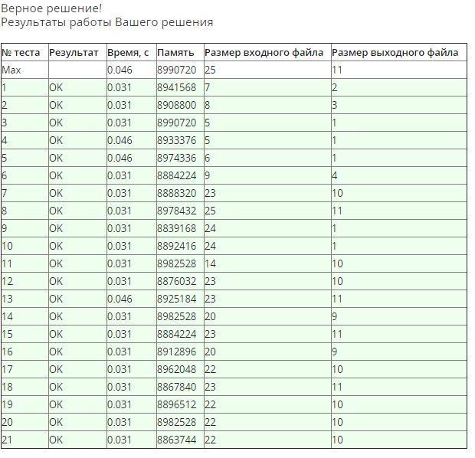

## Задача «a+b^2»



file = open("input.txt", "r")  
numbers = file.read().split()  
total = int(numbers[0]) + int(numbers[1])  
file = open("output.txt", "w")  
file.write(str(total))

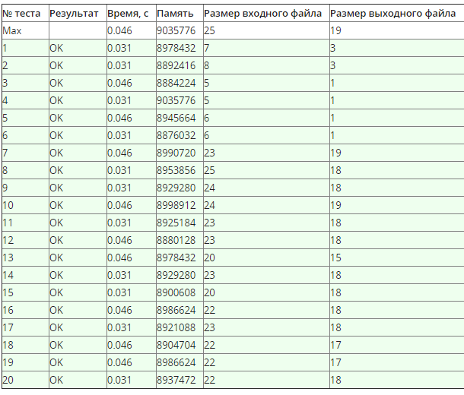

## Сортировка вставками

Дан массив целых чисел. Ваша задача — отсортировать его в порядке неубывания с помощью сортировки вставками.Сортировка вставками проходится по всем элементам массива от меньших индексов к большим («слева направо») для каждого элемента определяет его место в предшествующей ему отсортированной части массива и переносит его на это место (возможно, сдвигая некоторые элементы на один индекс вправо). Чтобы проконтролировать, что Вы используете именно сортировку вставками, мы попросим Вас для каждого элемента массива, после того, как он будет обработан, выводить его новый индекс.

file = open("input.txt", "r")  
quantity = int(file.readline())  
array = file.readline().split()  
firstLine = list()  
for i in range(0, quantity):  
 j = i  
 while j > 0 and int(array[j]) < int(array[j - 1]):  
 tmp = array[j]  
 array[j] = array[j - 1]  
 array[j - 1] = tmp  
 j -= 1  
 firstLine.append(str(j + 1))  
file = open("output.txt", "w")  
str1 = ' '.join(firstLine)  
str2 = ' '.join(array)  
  
file.write(str1 + "\n")  
file.write(str2)

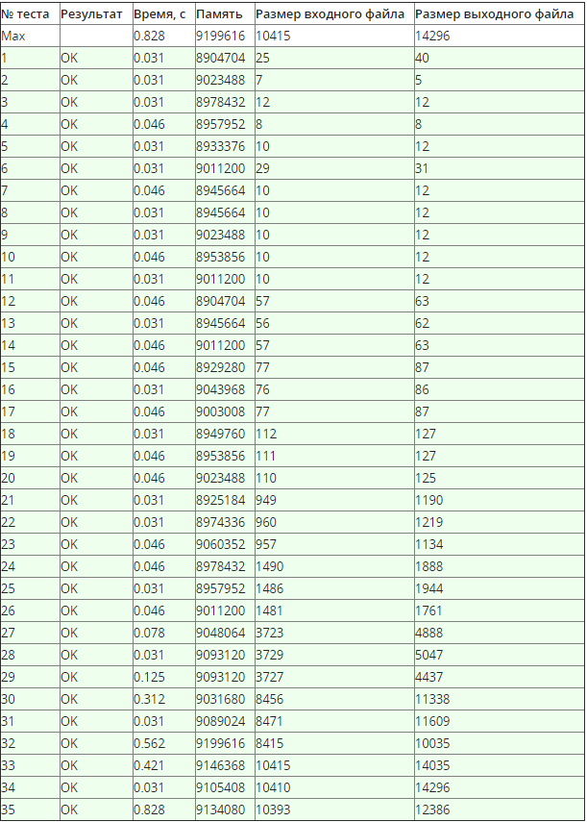

## Знакомство с жителями Сортлэнда

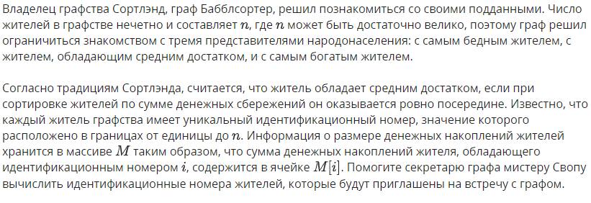

def mergeSort(array):  
 if len(array) > 1:  
 middle = len(array) // 2  
 leftPart = array[:middle]  
 rightPart = array[middle:]  
 mergeSort(leftPart)  
 mergeSort(rightPart)  
 leftIndex = 0  
 rightIndex = 0  
 position = 0  
 while (leftIndex < len(leftPart) and rightIndex < len(rightPart)):  
 if (leftPart[leftIndex] < rightPart[rightIndex]):  
 array[position] = leftPart[leftIndex]  
 leftIndex += 1  
 else:  
 array[position] = rightPart[rightIndex]  
 rightIndex += 1  
 position += 1  
 while (leftIndex < len(leftPart)):  
 array[position] = leftPart[leftIndex]  
 position += 1  
 leftIndex += 1  
 while (rightIndex < len(rightPart)):  
 array[position] = rightPart[rightIndex]  
 position += 1  
 rightIndex += 1  
  
  
file = open("input.txt", "r")  
quantity = int(file.readline())  
array = list(map(float, file.read().split()))  
copied = array.copy()  
mergeSort(array)  
print(array)  
biggest = array[-1]  
smallest = array[0]  
middle = array[int(float(len(array) / 2) - 0.5)]  
smallInd = -1  
midInd = -1  
bigInd = -1  
file = open("output.txt", "w")  
for i in range(quantity):  
 if copied[i] == biggest:  
 bigInd = i  
 if copied[i] == middle:  
 midInd = i  
 if copied[i] == smallest:  
 smallInd = i  
file.write(str(smallInd + 1) + ' ' + str(midInd + 1) + ' ' + str(bigInd + 1))

## 

## Секретарь Своп

Уже знакомый нам из предыдущей задачи граф Бабблсортер поручил своему секретарю, мистеру Свопу, оформлять приглашения беднейшему, богатейшему и среднему по достатку жителю своих владений. Однако кто же, в отсутствие мистера Свопа, будет заниматься самым важным делом — сортировкой массивов чисел? Видимо, это придется сделать Вам!

Дан массив, состоящий из n целых чисел. Вам необходимо его отсортировать по неубыванию. Но делать это нужно так же, как это делает мистер Своп — то есть, каждое действие должно быть взаимной перестановкой пары элементов. Вам также придется записать все, что Вы делали, в файл, чтобы мистер Своп смог проверить Вашу работу.

file = open("input.txt", "r")  
quantity = int(file.readline())  
array = file.readline().split()  
file = open("output.txt", "w")  
  
for i in range(quantity - 1):  
 minimum = int(array[i])  
 minIndex = i  
 for j in range(i, quantity):  
 if int(array[i]) > int(array[j]) and int(array[j]) < int(minimum):  
 minIndex = j  
 minimum = array[j]  
 if minIndex != i:  
 array[i], array[minIndex] = array[minIndex], array[i]  
 file.write(f'Swap elements at indices {i + 1} and {minIndex + 1}.\n')  
str2 = ' '.join(array)  
file.write("No more swaps needed.\n")  
file.write(str2)

